第四部分 电磁感应
专题4.15 单导体棒切割磁感线问题（基础篇）
一．选择题
1．（6分）（2019广西桂林、崇左二模）如图所示，固定在同一水平面内的两平行长直金属导轨，间距为1m，其左端用导线接有两个阻值为4Ω的电阻，整个装置处在竖直向上、大小为2T的匀强磁场中。一质量为2kg的导体杆MN垂直于导轨放置，已知杆接入电路的电阻为2Ω，杆与导轨之间的动摩擦因数为0.5．对杆施加水平向右、大小为20N的拉力，杆从静止开始沿导轨运动，杆与导轨始终保持良好接触，导轨电阻不计，重力加速度g＝10m/s²．则（ ）
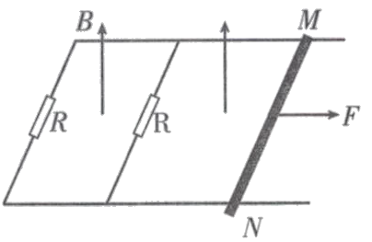
A．M点的电势高于N点
B．杆运动的最大速度是10m/s
C．杆上产生的焦耳热与两电阻产生焦耳热的和相等
D．当杆达到最大速度时，MN两点间的电势差大小为20V
2.（2019广东七校冲刺模拟）如图所示，已知水平导轨MN、PQ的间距恒为L，导轨左侧连接一个半径为r的四分之一光滑圆弧轨道ME、PF，水平导轨的右侧连接一阻值为R的定值电阻，在水平导轨MDCP区域存在一个磁感应强度大小为B、方向竖直向上的匀强磁场，其磁场宽度为d。现将一质量为m、接入电路的电阻也为R的金属杆沿着水平导轨以初速度v₀从磁场边界CD向左滑入磁场中，并恰好能到达与圆心等高的位置EF，之后刚好能返回到磁场右边界CD．若金属杆与水平导轨间的动摩擦因数为μ，不计导轨电阻，重力加速度大小为g，金属杆在运动过程中始终与水平导轨垂直且接触良好。则以下判断正确的是（ ）
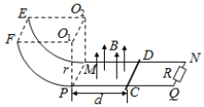
A. 金属杆通过圆弧轨道最低处PM位置时受到的弹力大小2mg
B. 整个过程中定值电阻R上产生的焦耳热为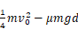
C. 整个过程中流过定值电阻R上的电荷量为
D. 金属杆先、后两次穿越磁场区域所用时间为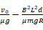
3.(多选)(2018·山东省临沂市上学期期末)如图所示，矩形线框abcd处于磁感应强度为B的匀强磁场中，磁场方向与线框平面垂直，线框ab长为2L，bc长为L，MN为垂直于ab并可在ab和cd上自由滑动的金属杆，且杆与ab和cd接触良好，abcd和MN上单位长度的电阻皆为r.让MN从ad处开始以速度v向右匀速滑动，设MN与ad之间的距离为x(0≤x≤2L)，则在整个过程中( )
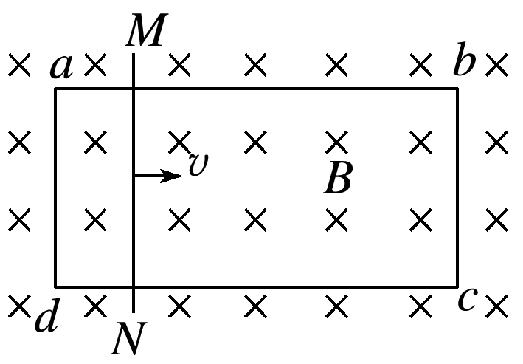
A.当x＝0时，MN中电流最小 B.当x＝L时，MN中电流最小
C.MN中电流的最小值为 D.MN中电流的最大值为
4.(2018·石家庄二中检测)如图所示是某同学自制的电流表原理图，质量为m的均匀金属杆MN与一竖直悬挂的绝缘轻弹簧相连，弹簧劲度系数为k，在边长为ab＝L₁、bc＝L₂的矩形区域abcd内均有匀强磁场，磁感应强度大小为B，方向垂直纸面向外。MN的右端连接一绝缘轻指针，可指示出标尺上的刻度，MN的长度大于ab，当MN中没有电流通过且静止时，MN与ab边重合，且指针指在标尺的零刻度；当MN中有电流时，指针示数可表示电流大小，MN始终在纸面内且保持水平，重力加速度为g，则( )
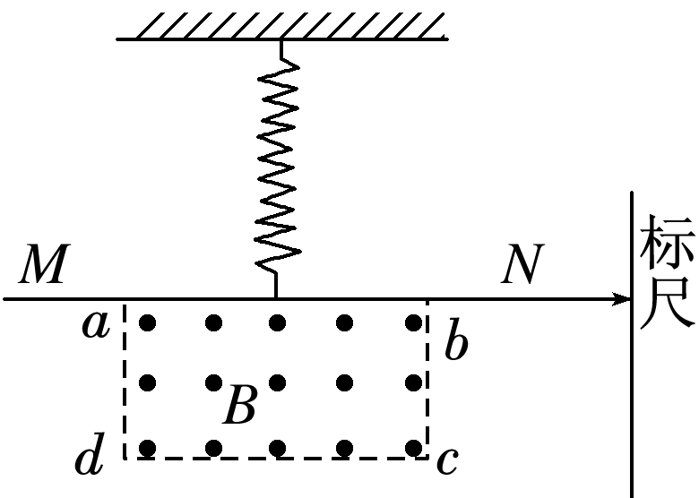
A．要使电流表正常工作，MN中电流方向应从N至M
B．当该电流表的示数为零时，弹簧的伸长量不为零
C．该电流表的量程是I_{m}＝
D．该电流表的刻度是均匀的
5．如图，在水平桌面上放置两条相距l的平行光滑导轨ab与cd，阻值为R的电阻与导轨的a、c端相连．质量为m、电阻不计的导体棒垂直于导轨放置并可沿导轨自由滑动．整个装置放于匀强磁场中，磁场的方向竖直向上(图中未画出)，磁感应强度的大小为B．导体棒的中点系一个不可伸长的轻绳，绳绕过固定在桌边的光滑轻滑轮后，与一个质量也为m的物块相连，绳处于拉直状态．现若从静止开始释放物块，用h表示物块下落的高度(物块不会触地)，g表示重力加速度，其他电阻不计，则 ( )
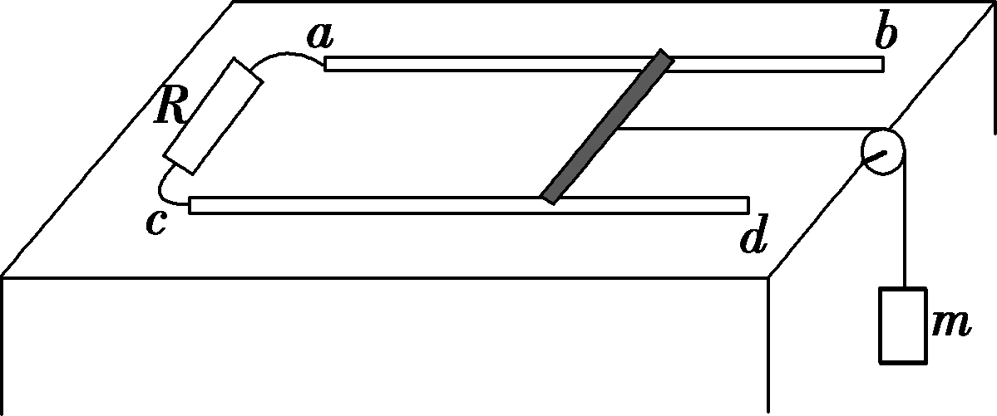
A．电阻R中的感应电流方向由a到c B．物块下落的最大加速度为g
C．若h足够大，物块下落的最大速度为 D．通过电阻R的电荷量为
6. (2017·苏州模拟)如图所示，水平放置的粗糙U形金属框架上接一个阻值为R₀的电阻，放在垂直纸面向里、磁感应强度大小为B的匀强磁场中，一个半径为l、质量为m的半圆形硬导体AC在水平恒力F作用下，由静止开始运动距离d后速度达到v，半圆形导体AC的电阻为r，其余电阻不计，下列说法正确的是( )
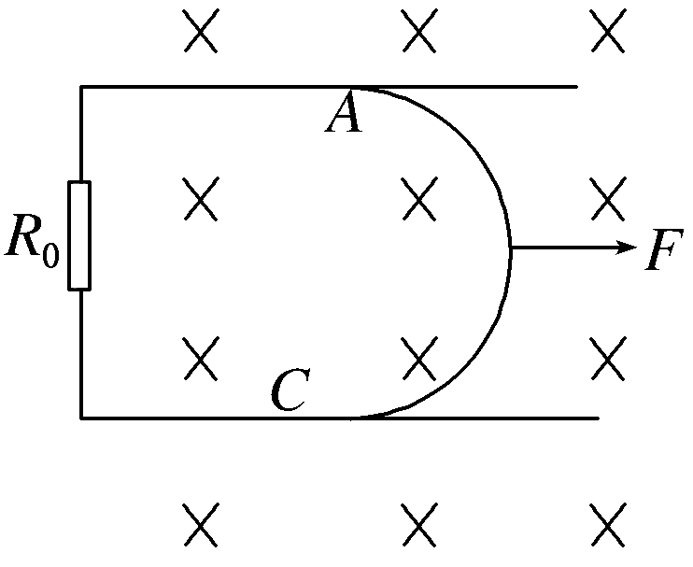
A．U_{AC}＝2Blv B．U_{AC}＝
C．电路中产生的电热Q＝Fd－mv² D．通过R₀的电荷量q＝
7.（2018中原名校联盟质检）如图所示，竖直平面内有一半径为r、电阻为R_{l}、粗细均匀的光滑半圆形金属环，在M、N处与相距为2r、电阻不计的平行光滑金属导轨MP、NQ相接，PQ之间接有电阻R₂，已知R₁＝12R，R₂＝4R。在MN上方有水平方向的匀强磁场，磁感应强度大小为B，MN与PQ相距为r。现有质量为m、电阻不计的导体棒ab，从半圆环的最高点A处由静止下落，在下落过程中导体棒始终保持水平，与半圆形金属环及轨道接触良好。已知导体棒下落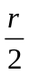时的速度大小为v。
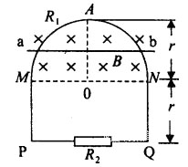
A．导体棒在磁场中做加速度增大的加速运动
B．导体棒ab从A下落时的加速度大小为g－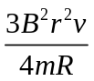
C．若撤去导体棒ab，若此时磁场随时间均匀变化，其变化率为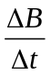＝k，导线框中产生的电动势为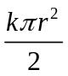
D．若撤去导体棒ab，若此时磁场随时间均匀变化，其变化率为＝k，则R₂上的电功率为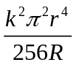
8．如图所示，几位同学在学校的操场上做“摇绳发电”实验：把一条较长电线的两端连在一个灵敏电流计上的两个接线柱上，形成闭合回路。两个同学分别沿东西方向站立，女生站在西侧，男生站在东侧，他们沿竖直方向迅速上下摇动这根电线。假设图中所在位置地磁场方向与地面平行，由南指向北。下列说法正确的是
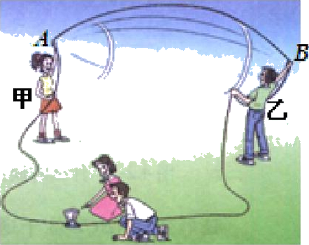
A. 当电线到最高点时，感应电流最大
B. 当电线向下运动时，B点电势高于A点电势
C. 当电线向下运动时，通过灵敏电流计的电流是从B流向A
D. 两个同学沿南北方向站立时，电路中能产生更大的感应电流
二．计算题
1. (15分) （2019江苏七市三模）如图甲所示，两足够长的光滑平行导轨固定在水平面内，处于磁感应强度大小为B、方向竖直向上的匀强磁场中，导轨间距为L，一端连接阻值为R的电阻．一金属棒垂直导轨放置，质量为m，接入电路的电阻为r.在金属棒中点对棒施加一个水平向右、平行于导轨的拉力，棒与导轨始终接触良好，导轨电阻不计，重力加速度为g.
(1) 若金属棒以速度v₀做匀速运动，求棒受到的拉力大小F₁；
(2) 若金属棒在水平拉力F₂作用下，速度v随时间t按余弦规律变化，如图乙所示，取水平向右为正方向，从t＝0时刻开始到第一次运动到最右端时的距离为x.求此过程中通过电阻R的电荷量q；
(3) 在(2)的情况下，求t＝0到t＝的过程中，整个回路产生的热量Q以及拉力F₂做的功W.
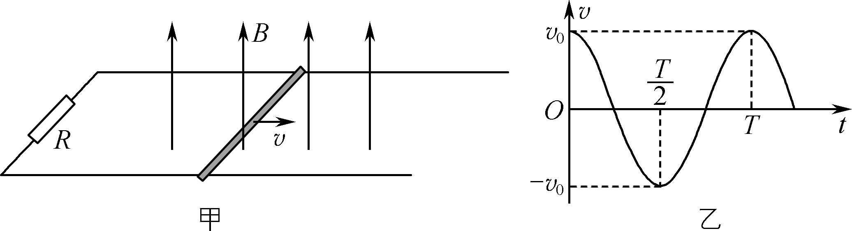
2．（2019北京交大附中三模）如图，固定的水平光滑平行轨道左端接有一个R=2Ω的定值电阻，右端与竖直面内的圆弧形光滑金属轨道NP、N′P′平滑连接于N、N′点，两圆弧轨道的半径均为r=0.5m，水平轨道间距L=1m，矩形MNN′M′区域内有竖直向下的匀强磁场，磁感应强度B=1T，宽度d=1m。质量m=0.2kg，电阻R₀=0.5Ω的导体棒ab从水平轨道上距磁场左边界s处，在水平恒力F的作用下由静止开始运动。若导体棒运动过程中始终与轨道垂直并接触良好，进入磁场后做匀速运动，当运动至NN′时撤去F，导体棒能运动到的最高点距水平轨道的高度h=1.25m。空气阻力不计，重力加速度g=10m/s²。求：
（1）力F的大小及s的大小；
（2）若其他条件不变，导体棒运动至MM′时撤去F，导体棒运动到NN′时速度为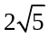m/s。
①请分析导体棒在磁场中的运动情况；
②将圆弧轨道补为光滑半圆弧轨道，请分析说明导体棒能否运动到半圆轨道最高点；
③求导体棒在磁场区域运动过程中，定值电阻R上产生的焦耳热。
R
F
N
N＇
P
P＇
M＇
M
a
b
s
d
3.(2018·乐山高三检测)如图所示，两根足够长的光滑金属导轨竖直放置，相距为L，电阻R与两导轨相连，磁感应强度为B的匀强磁场与导轨平面垂直。一质量为m、电阻不计的导体棒MN，在竖直向上的恒力F作用下，由静止开始沿导轨向上运动。整个运动过程中，导体棒与导轨接触良好，且始终保持水平，不计导轨的电阻。求：
(1)初始时刻导体棒的加速度；
(2)当流过电阻R的电流恒定时，导体棒的速度大小。
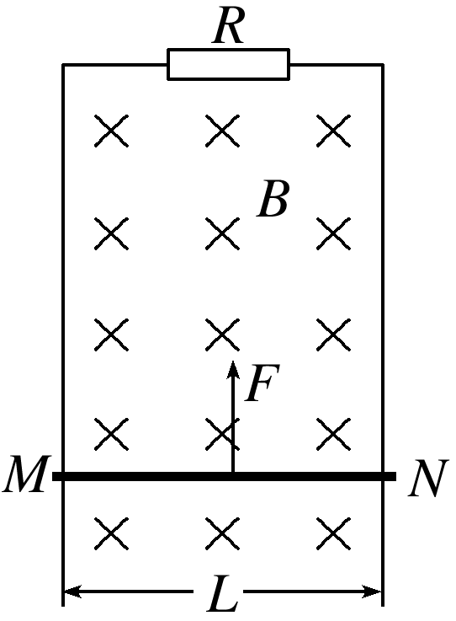
4.（20分)（2018·邯郸市二模）如图，在竖直平面内有两条间距为L的足够长的平行长直导轨，上端接有一个阻值为R的电阻和一个耐压值足够大的电容器，电容器的电容为C，且不带电．质量为m、电阻不计的导体棒ab垂直跨在导轨上．开关S为单刀双掷开关．导轨所在空间有垂直导轨平面向里的匀强磁场，磁感应强度大小为B.现将开关S接1，由静止释放导体棒ab.已知重力加速度为g，当导体棒ab下落h高度时，
(1)求导体棒ab的速度大小v.
(2)若此时迅速将开关S接2，请分析说明此后导体棒ab的运动情况；并计算导体棒ab在开关接2后又下落足够大的高度H的过程中电阻R上所产生的电热Q.
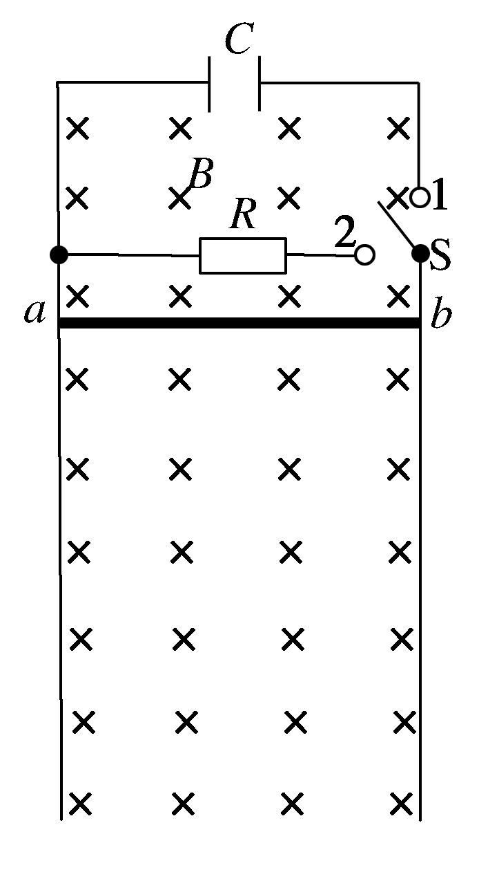
5.(2018·福建省毕业班质量检查)如图7，磁感应强度大小为B的匀强磁场中有一固定金属线框PMNQ，线框平面与磁感线垂直，线框宽度为L。导体棒CD垂直放置在线框上，并以垂直于棒的速度v向右匀速运动，运动过程中导体棒与金属线框保持良好接触。
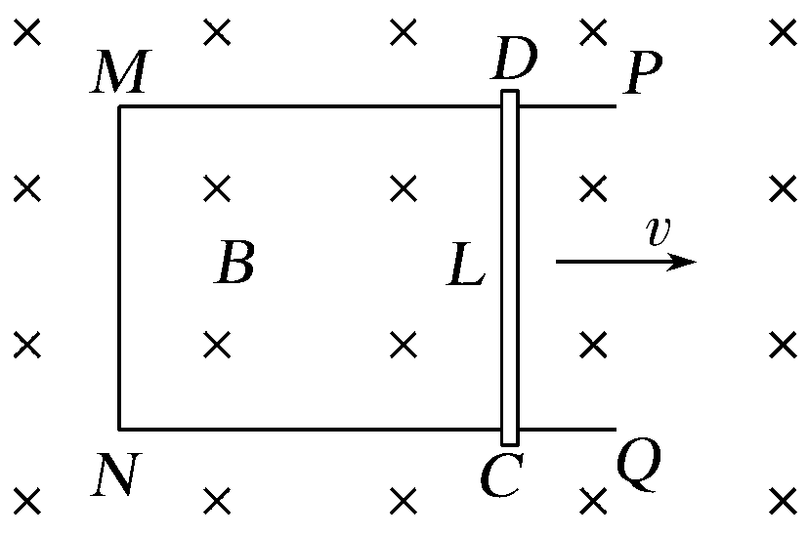
图7
(1)根据法拉第电磁感应定律E＝，推导MNCDM回路中的感应电动势E＝BLv；
(2)已知B＝0.2 T，L＝0.4 m，v＝5 m/s，导体棒接入电路中的有效电阻R＝0.5 Ω，金属线框电阻不计，求：
①导体棒所受到的安培力大小和方向；
②回路中的电功率。
6．(12分)（2018洛阳一模）如图所示，光滑且足够长的平行金属导轨MN、PQ固定在竖直平面内，两导轨间的距离为L＝1 m，导轨间连接的定值电阻R＝3 Ω，导轨上放一质量为m＝0.1 kg的金属杆ab，金属杆始终与导轨接触良好，杆的电阻r＝1 Ω，其余电阻不计，整个装置处于磁感应强度为B＝1 T的匀强磁场中，磁场的方向垂直导轨平面向里．重力加速度g取10 m/s²。现让金属杆从AB水平位置由静止释放，忽略空气阻力的影响，求：
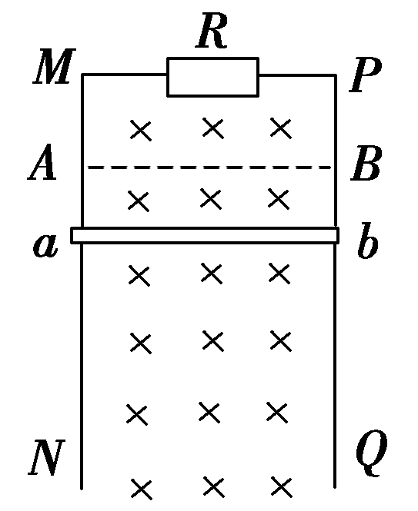
(1)金属杆的最大速度；
(2)若从金属杆开始下落到刚好达到最大速度的过程中，电阻R上产生的焦耳热Q＝0.6 J，此时金属棒下落的高度为多少？
(3)达到最大速度后,为使ab棒中不产生感应电流，从该时刻开始，磁感应强度B应怎样随时间t变化？推导这种情况下B与t的关系式．

